Муниципальное бюджетное общеобразовательное учреждение
Присальская средняя школа № 10

Кузнецова С.П.

Л Е Т О П И С Ь
О Т Р Я Д А Ю И Д
«БОНД »
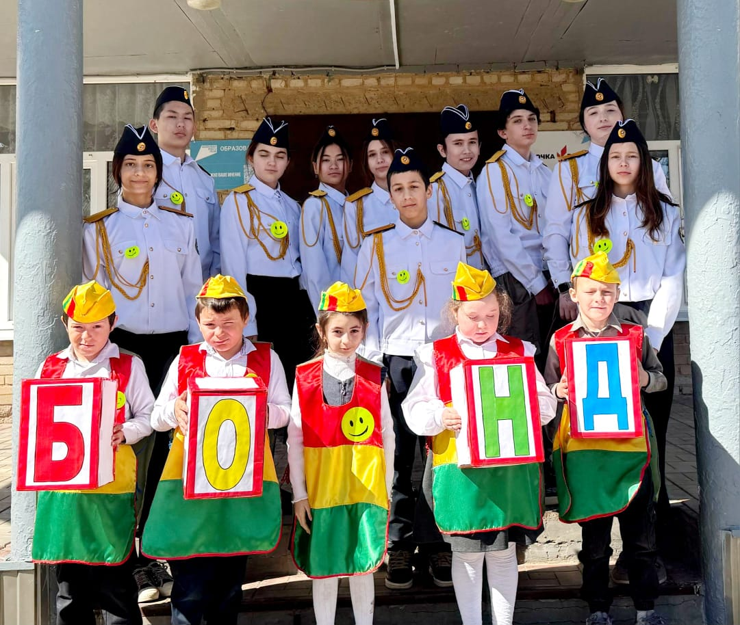

Х. Присальский
2025г

Оглавление
Глава1. Из истории ЮИДовского движения…………………………………... 2
Глава 2. История создания ЮИДовского движения « БОНД» ……4
2.1.Атрибуты отряда ЮИД………………………………………………………10
2.2.Нам есть чем гордиться...................................................................................14
2.3.Чем же занимается отряд ЮИД? …………………………………………...17
2.4.Традиционные мероприятия, проводимые отрядом ЮИД………………..18
Глава 3. Даты и события движения ЮИД……………………………………...34

Глава 1. Из истории ЮИДовского движения.

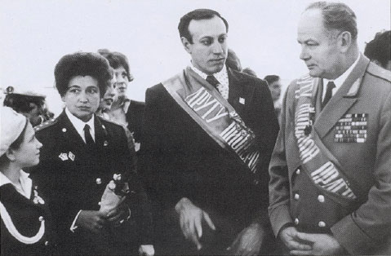
Постановление о создании отрядов юных инспекторов движения было принято секретариатом ЦК ВЛКСМ совместно с коллегией Министерства внутренних дел СССР и Министерством просвещения СССР 6 марта 1973 году. А уже к концу года на территории СССР насчитывалось около 14 тыс. отрядов ЮИД, в различных республиках были проведены 11 слётов.
В Ростовской области первый отряд ЮИД был создан в школе № 9 города Каменск-Шахтинского. Его руководителем по сей день является Горбенко Галина Васильевна. Дружной командой они вместе с детьми проводят профилактическую работу по безопасности дорожного движения. А в 2012 году на базе этой школы Губернатор Ростовской области Василий Юрьевич Голубев открыл новый современный автогородок.
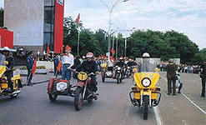
В 1975 году Всероссийский пионер-лагерь«Орлёнок» (Краснодарский край) принимал делегатов Первого Всерос-сийского слёта отрядов ЮИД – победителей игры «Светофор». А в 1978 году в Ростове-на-Дону впервые проводился Всесоюзный слёт юных инспекторов движения.

В1982 год в городе Фрунзе Киргизской СССР прошёл Второй Всесоюзный слёт ЮИД. От Ростовской области участие в нём принимали юные инспекторы движения школы № 9 города Каменск-Шахтинского. В этом же году зародилась добрая традиция – проведение известного всем ЮИДовцам ежегодного Всероссийского конкурса-соревнования «Безопасное колесо». В 1993, 1997, 2008 годах он проходил в Ростовской области.

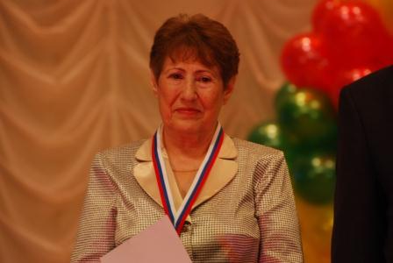
У истоков создания движения ЮИД на Дону стояла Стелла Христофоровна Шамарина, проработавшая в отделении пропаганды безопасности дорожного движения около 30 лет, 10 из которых – руководителем. Она по сей день является почётным гостем на всех ЮИДовских конкурсах и выступлениях.
В городе Ростове-на-Дону Клуб «ЮИД» появился 24 декабря 1984 года по инициативе ГАИ УВД, первый клуб ЮИД был открыт при поддержке Дворца пионеров и школьников на базе подросткового клуба «Чайка». У истоков его создания стояли люди неравнодушные к безопасности дорожного движения.
Донские отряды ЮИД всегда отличались своим творческим подходом к проведению профилактических мероприятий, обучению младших школьников Правилам дорожного движения. Дети вместе со своими руководителями принимали активное участие в интересных тематических мероприятиях: игре «Светофоры зажечь», акциях отрядов ЮИД «Мы – за безопасное движение», областных конкурсах «На лучшую акцию по изучению ПДД», «Летопись фотофактов», «Поющий дорожный знак», Наш отряд ежегодно принимает участие в смотре готовности отрядов ЮИД.

Сегодня ЮИДовское движение в Ростовской области пользуется огромной популярностью: более сорока тысяч весёлых, находчивых, неравнодушных к аварийности на дорогах мальчишек и девчонок самых разных возрастов являются активистами движения юных инспекторов. Такой цифрой может похвастаться не каждый регион.
. ЮИД проводят массу интересных профилактических мероприятий: от акций по безопасности дорожного движения до различных тематических конкурсов и соревнований. С их участием издана книга «Нет жертвам ДТП», в которой опубликованы сочинения школьников Ростовской области на данную тему.
Глава 2. История создания ЮИДовского движения
« БОНД».

« Засветись! Остановись! Пристегнись!
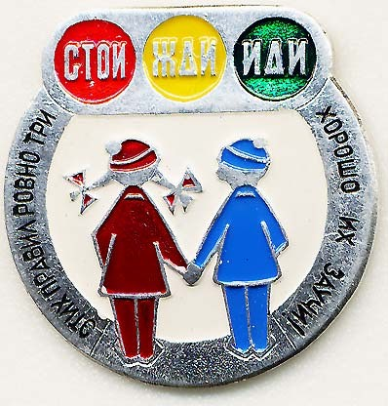

Под таким девизом уже 24 года живут и ведут работу по профилактике безопасности дорожного движения юные инспектора движения « БОНД» Присальской средней школы. Возраст совсем «детский»- это вам не 50! мы новички движения ЮИДовцев нашего родного хутора. Но это нас не смущает. Нас знают многие.
…История отряда ЮИД « БОНД» школы № 10 началась в 2004 году. Заместителем директора по воспитательной работе была Кузнецова Светлана Петровна. Именно под её руководством зародился отряд « БОНД» в нашей школе.
Первый отряд «родился» в сентябре 2004 учебного года во время участия нашей школы во Всероссийском рейде «Внимание дети!».
Первым командиром отряда (с 2004 по 2006г) стал Марков Андрей Валерьевич – ученик 7класса
Первый состав ЮИДовцев составили учащиеся 5-7 классов.
Марков Андрей
Карасева Елена Кузнецов Евгений
Молчанов Александр Савенко Елена
Кагирова Анжела Ислангериев Юнадий
Чепурной Андрей Власюк Сергей
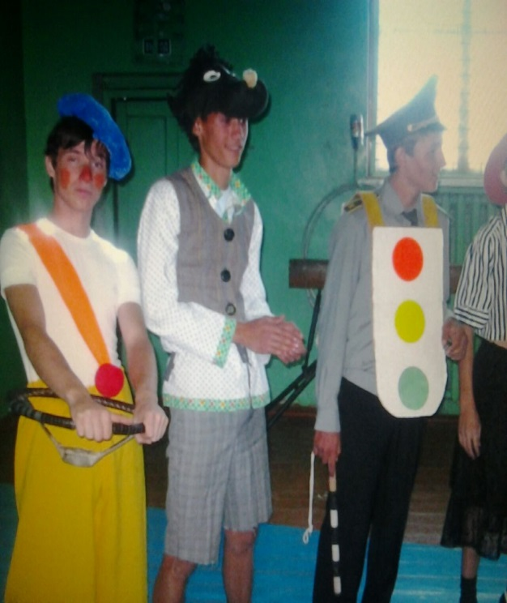
Гаибов Джавхар
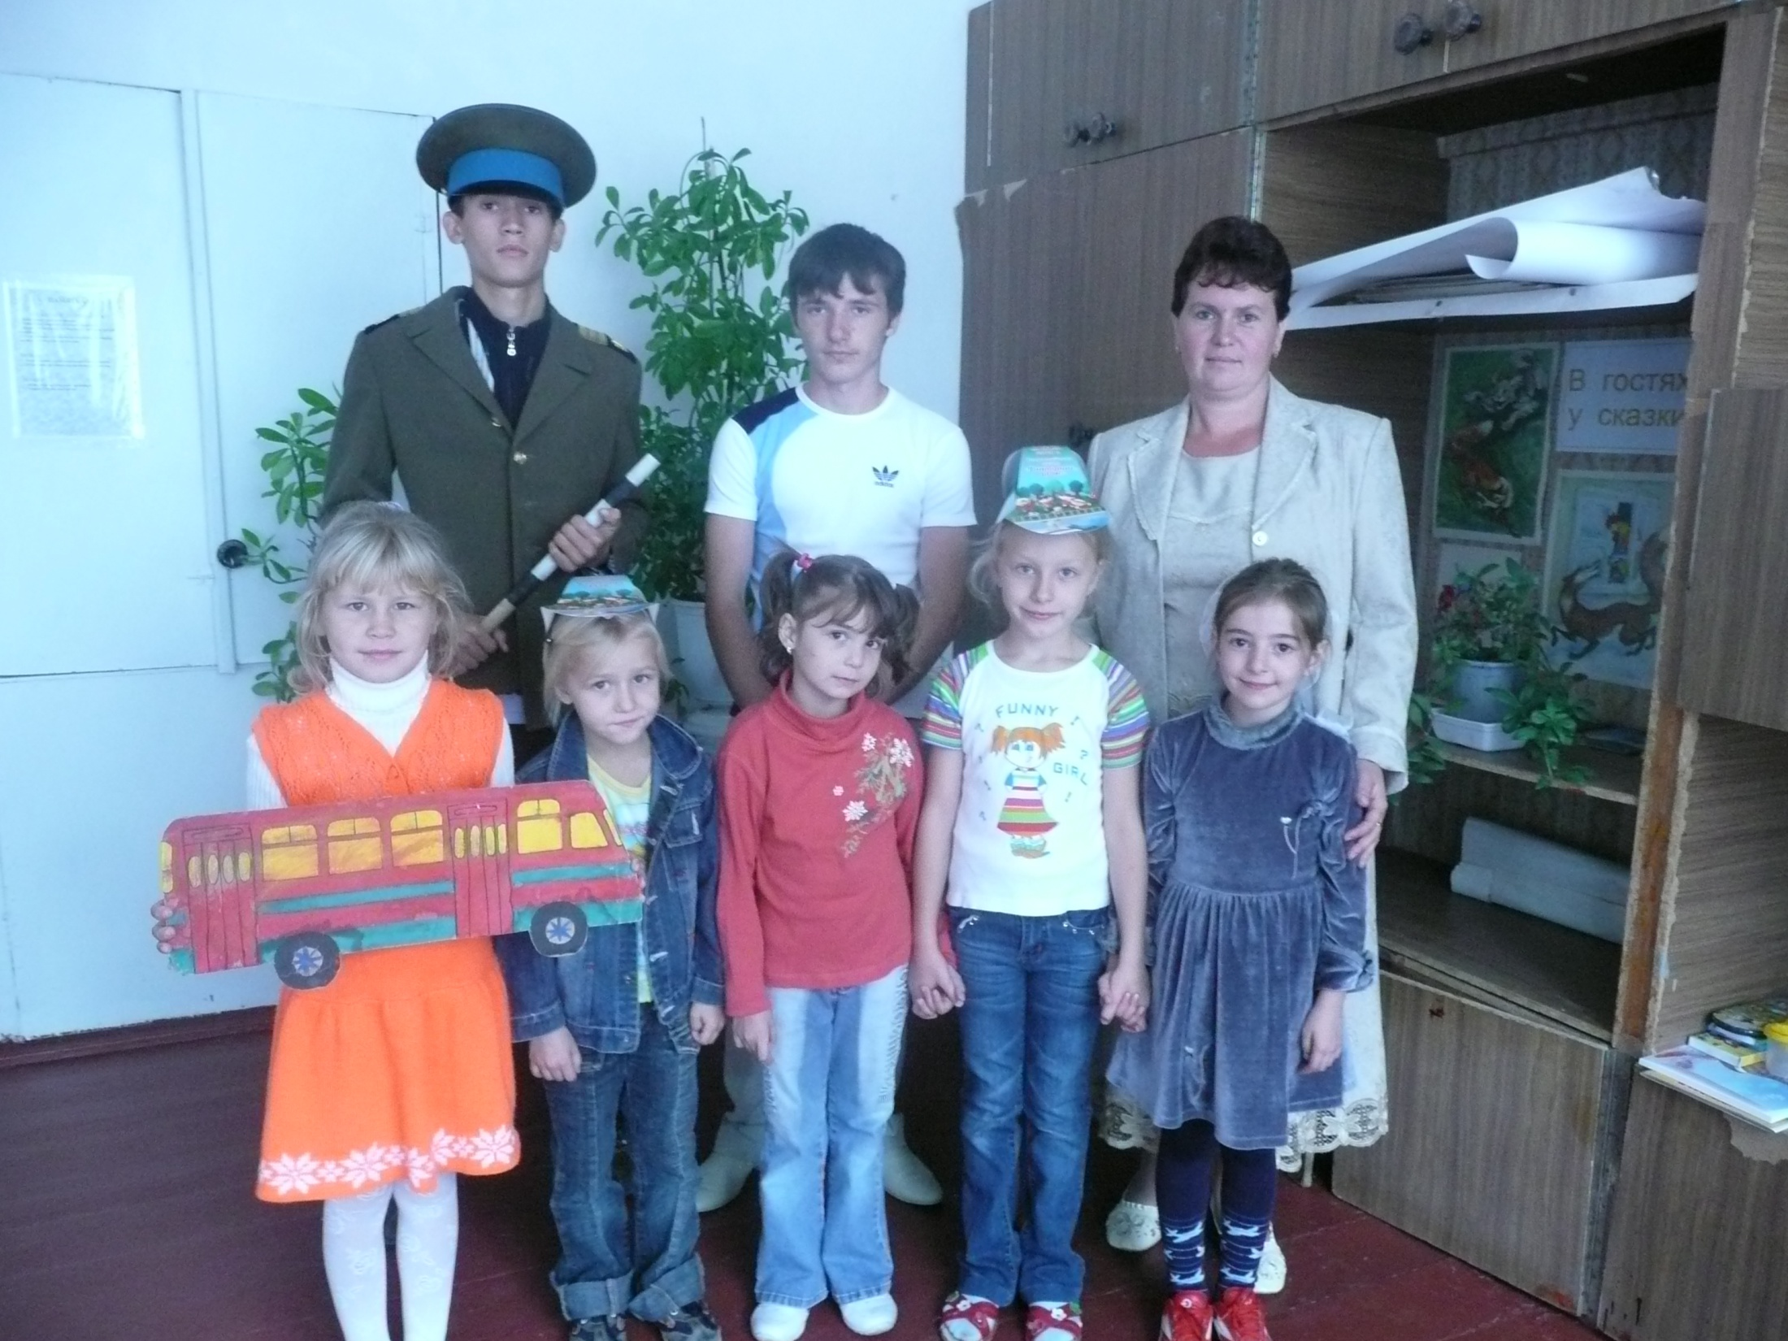
В те годы формы у отряда не было.
Первым большим делом стала для ребят подготовка праздника для первоклассников «Посвящение в пешеходы». В период подготовки этого праздника провели для малышей уроки «Путешествие в страну дорожных правил», «Азбука безопасности», изготавливали книжные закладки в подарок юным пешеходам: «Светофор», «Дорожный знак». Все остались довольны «боевым крещением»: и малыши, и юидовцы, и учителя, и родители.

А затем перед отрядом встал вопрос: «Что делать дальше?» Решили изучить историю отрядов ЮИД нашей области. Поисковая работа дала свои результаты. Изучение истории отрядов ЮИД г Ростова – на – Дону помогло определить им дальнейшую работу:
ЮИдовцы должны, прежде всего, сами иметь хорошие знания:
- по правилам дорожного движения,
- основам безопасного поведения на дорогах;
- основные термины и понятия, используемые в ПДД;
- историю развития ПДД,
- регулирования дорог, развития дорог, транспорта в стране, регионе,
- владеть навыками безопасного поведения на дороге;
- проявлять интерес к различным видам искусства;
- иметь представление об особенностях народного, донского казачьего фольклора;
- обладать навыками и умениями коллективного и индивидуального исполнения.
Основными задачами отряда юных инспекторов движения стали:
- активное содействие школе в воспитании учащихся, выработке у школьников активной жизненной позиции;
- изучение правил безопасного поведения на дорогах;
- овладение умениями оказания первой помощи пострадавшим при дорожно-транспортных происшествиях.
Основные направления работы юных инспекторов движения:
- воспитание у членов отряда ЮИД преданности своей Родине на героических, боевых и трудовых традициях, формирование у них правосознания, гуманного отношения к людям, чувства товарищества;

- углубленное изучение Правил дорожного движения, овладение методами предупреждения детского дорожно-транспортного травматизма и навыками оказания первой помощи пострадавшим при дорожно-транспортных происшествиях, знакомство с оперативно-техническими средствами регулирования дорожною движения;

- проведение массово-разъяснительной работы по пропаганде Правил дорожного движения в школах, детских садах.
Обязанности и права юного инспектора движения
Юный инспектор движения обязан:
- дорожить честью, званием юного инспектора движения, активно участвовать в делах отряда, своевременно и точно выполнять задания штаба и командиров;
- изучать Правила дорожного движения и быть примеров в их исполнении;
- вести разъяснительную работу среди сверстников и детей младшего возраста по пропаганде Правил дорожного движения;
- всемерно беречь и укреплять общественный правопорядок, участвовать в предупреждении нарушений детьми Правил дорожного движения;
- укреплять здоровье, систематически заниматься физической культурой и спортом.
Юный инспектор движения имеет право:
- участвовать в обсуждении всех вопросов, относящихся к деятельности отряда, и вносить соответствующие предложения;
- избирать и быть избранным в штаб отряда юных инспекторов движения;
- овладев знаниями, умениями и навыками, методикой и практикой работы по профилактике детского дорожно-транспортного травматизма получить звание “Юный инспектор по безопасности движения”, звание присваивается после проверки умений в практической работе;
- обращаться за помощью и консультацией по вопросам безопасности дорожного движения и общественного правопорядка в местные органы милиции и Госинспекции;
- юный инспектор движения может награждаться за активную работу в отряде органами внутренних дел и образования, обществом автомобилистов, грамотами, нагрудными значками, ценными подарками, направляться на городские, областные и республиканские слеты юных инспекторов движения.
С 2011 года заместителем директора по воспитательной работе и председателем комиссии « За безопасность движения» стала Коженок Марина Александровна.
Она ежедневно интересуется делами отряда ЮИД, всегда готова прийти на помощь, подсказать, помочь советом.

В это же время на средства родителей своими силами была пошита первая форма отряда ЮИД.
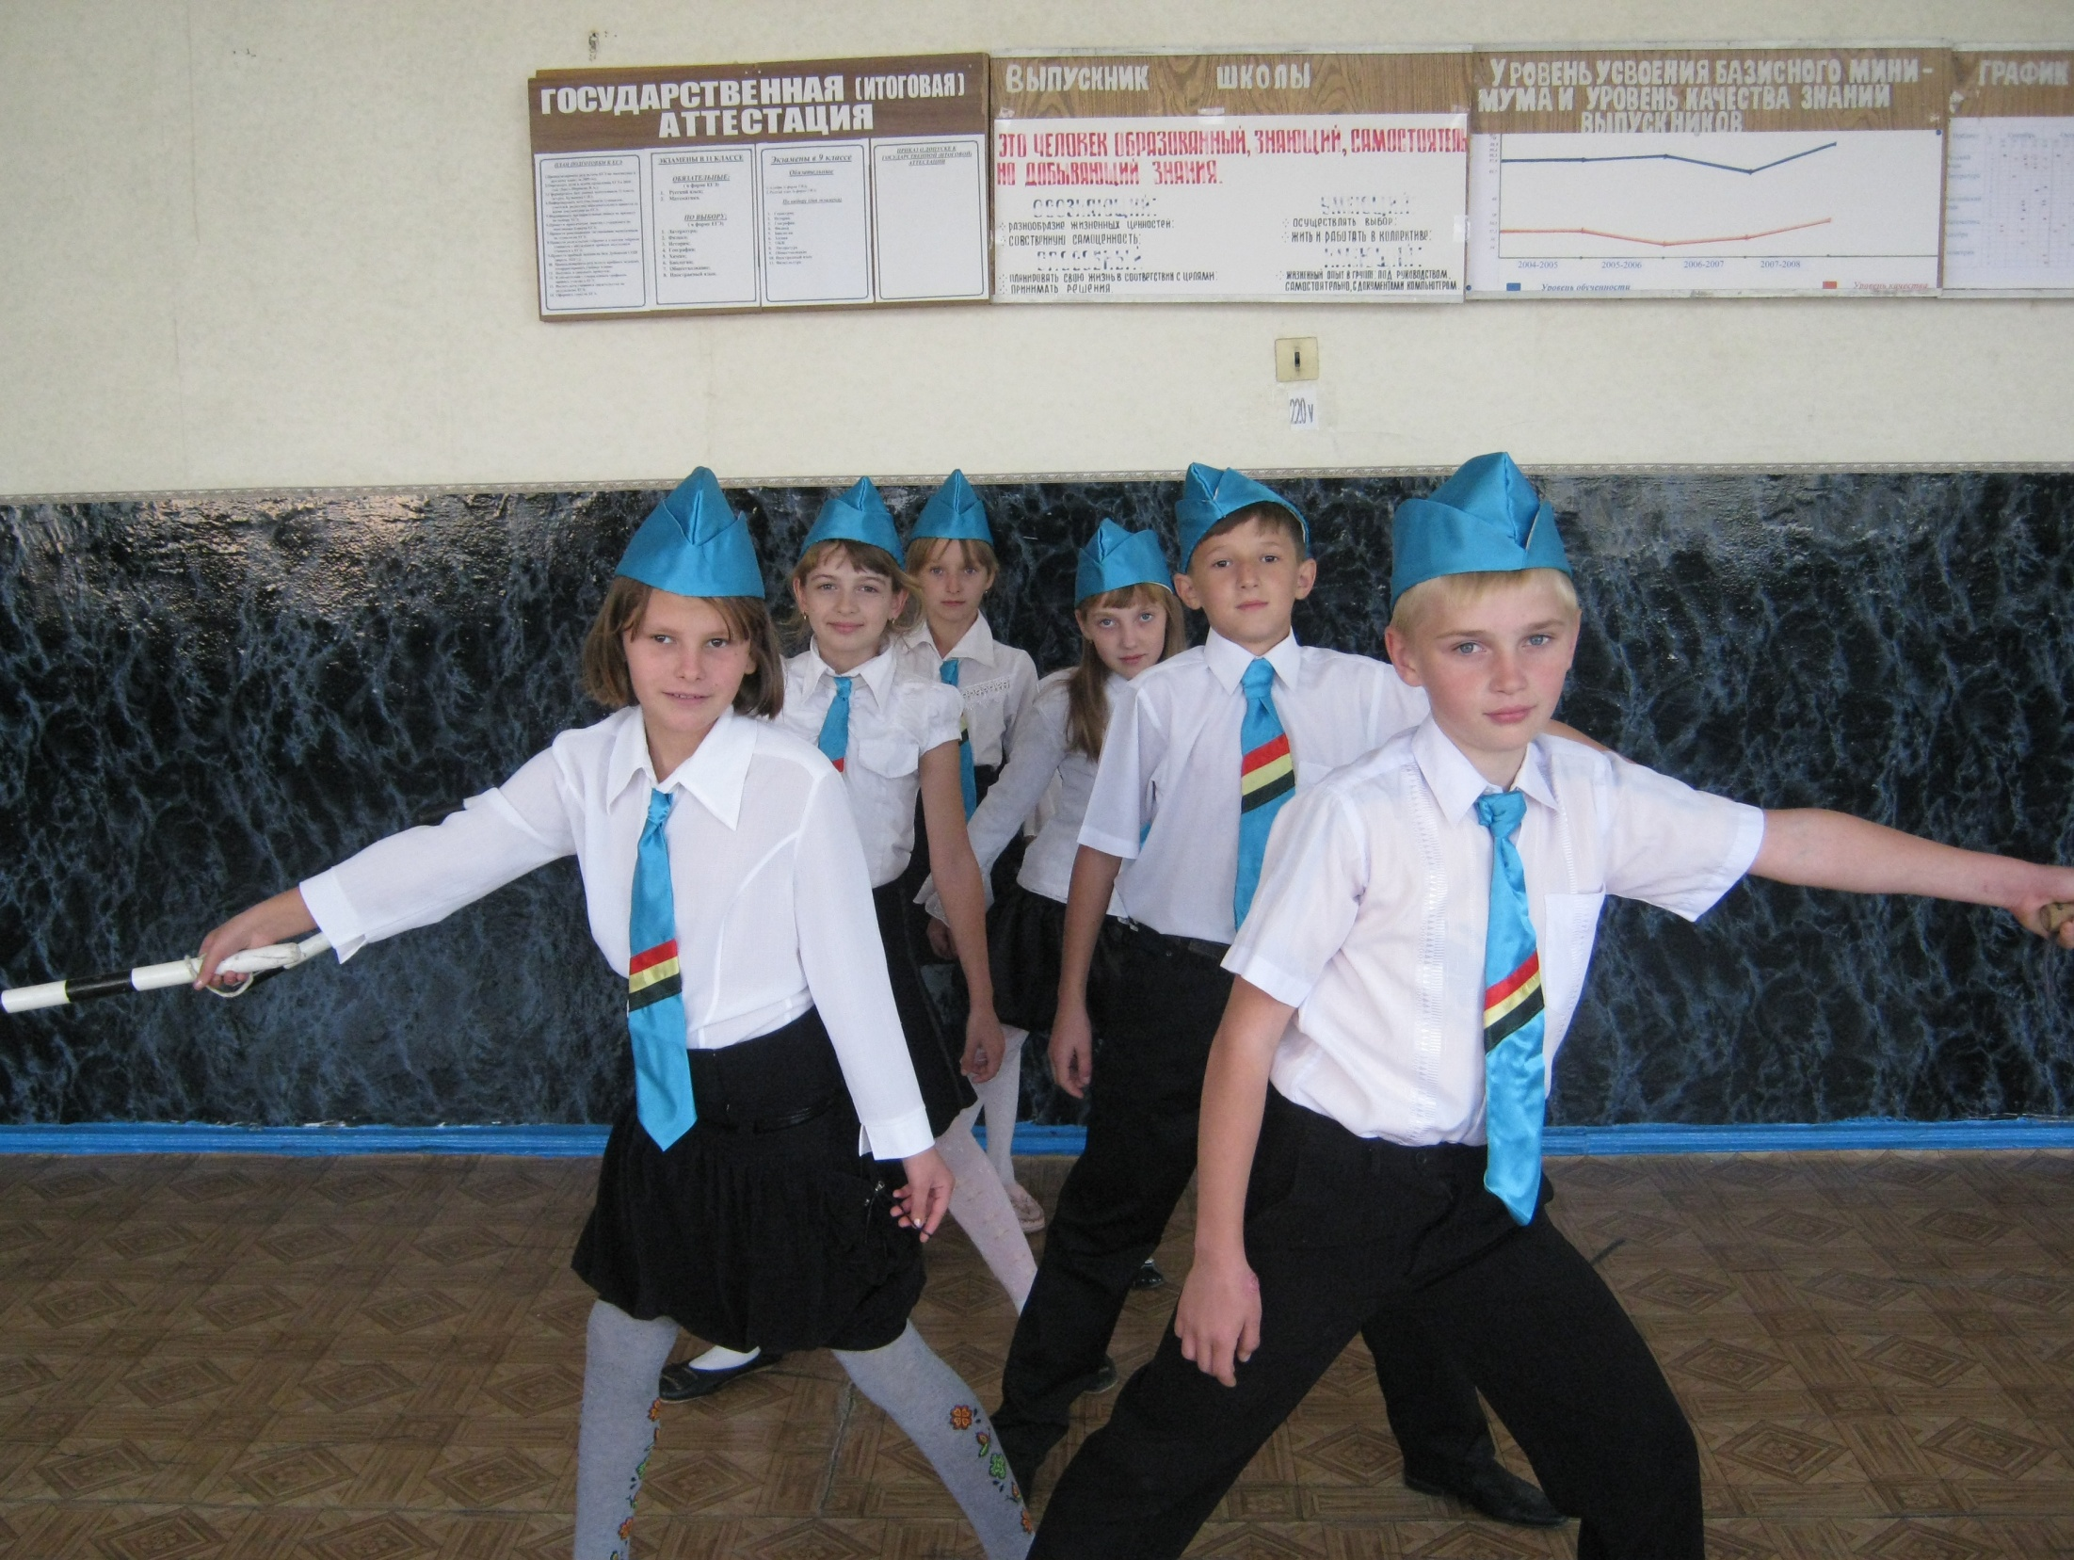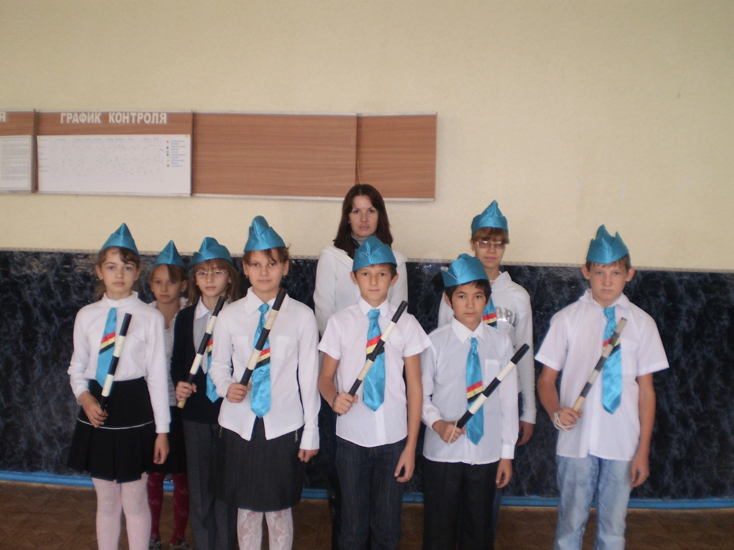
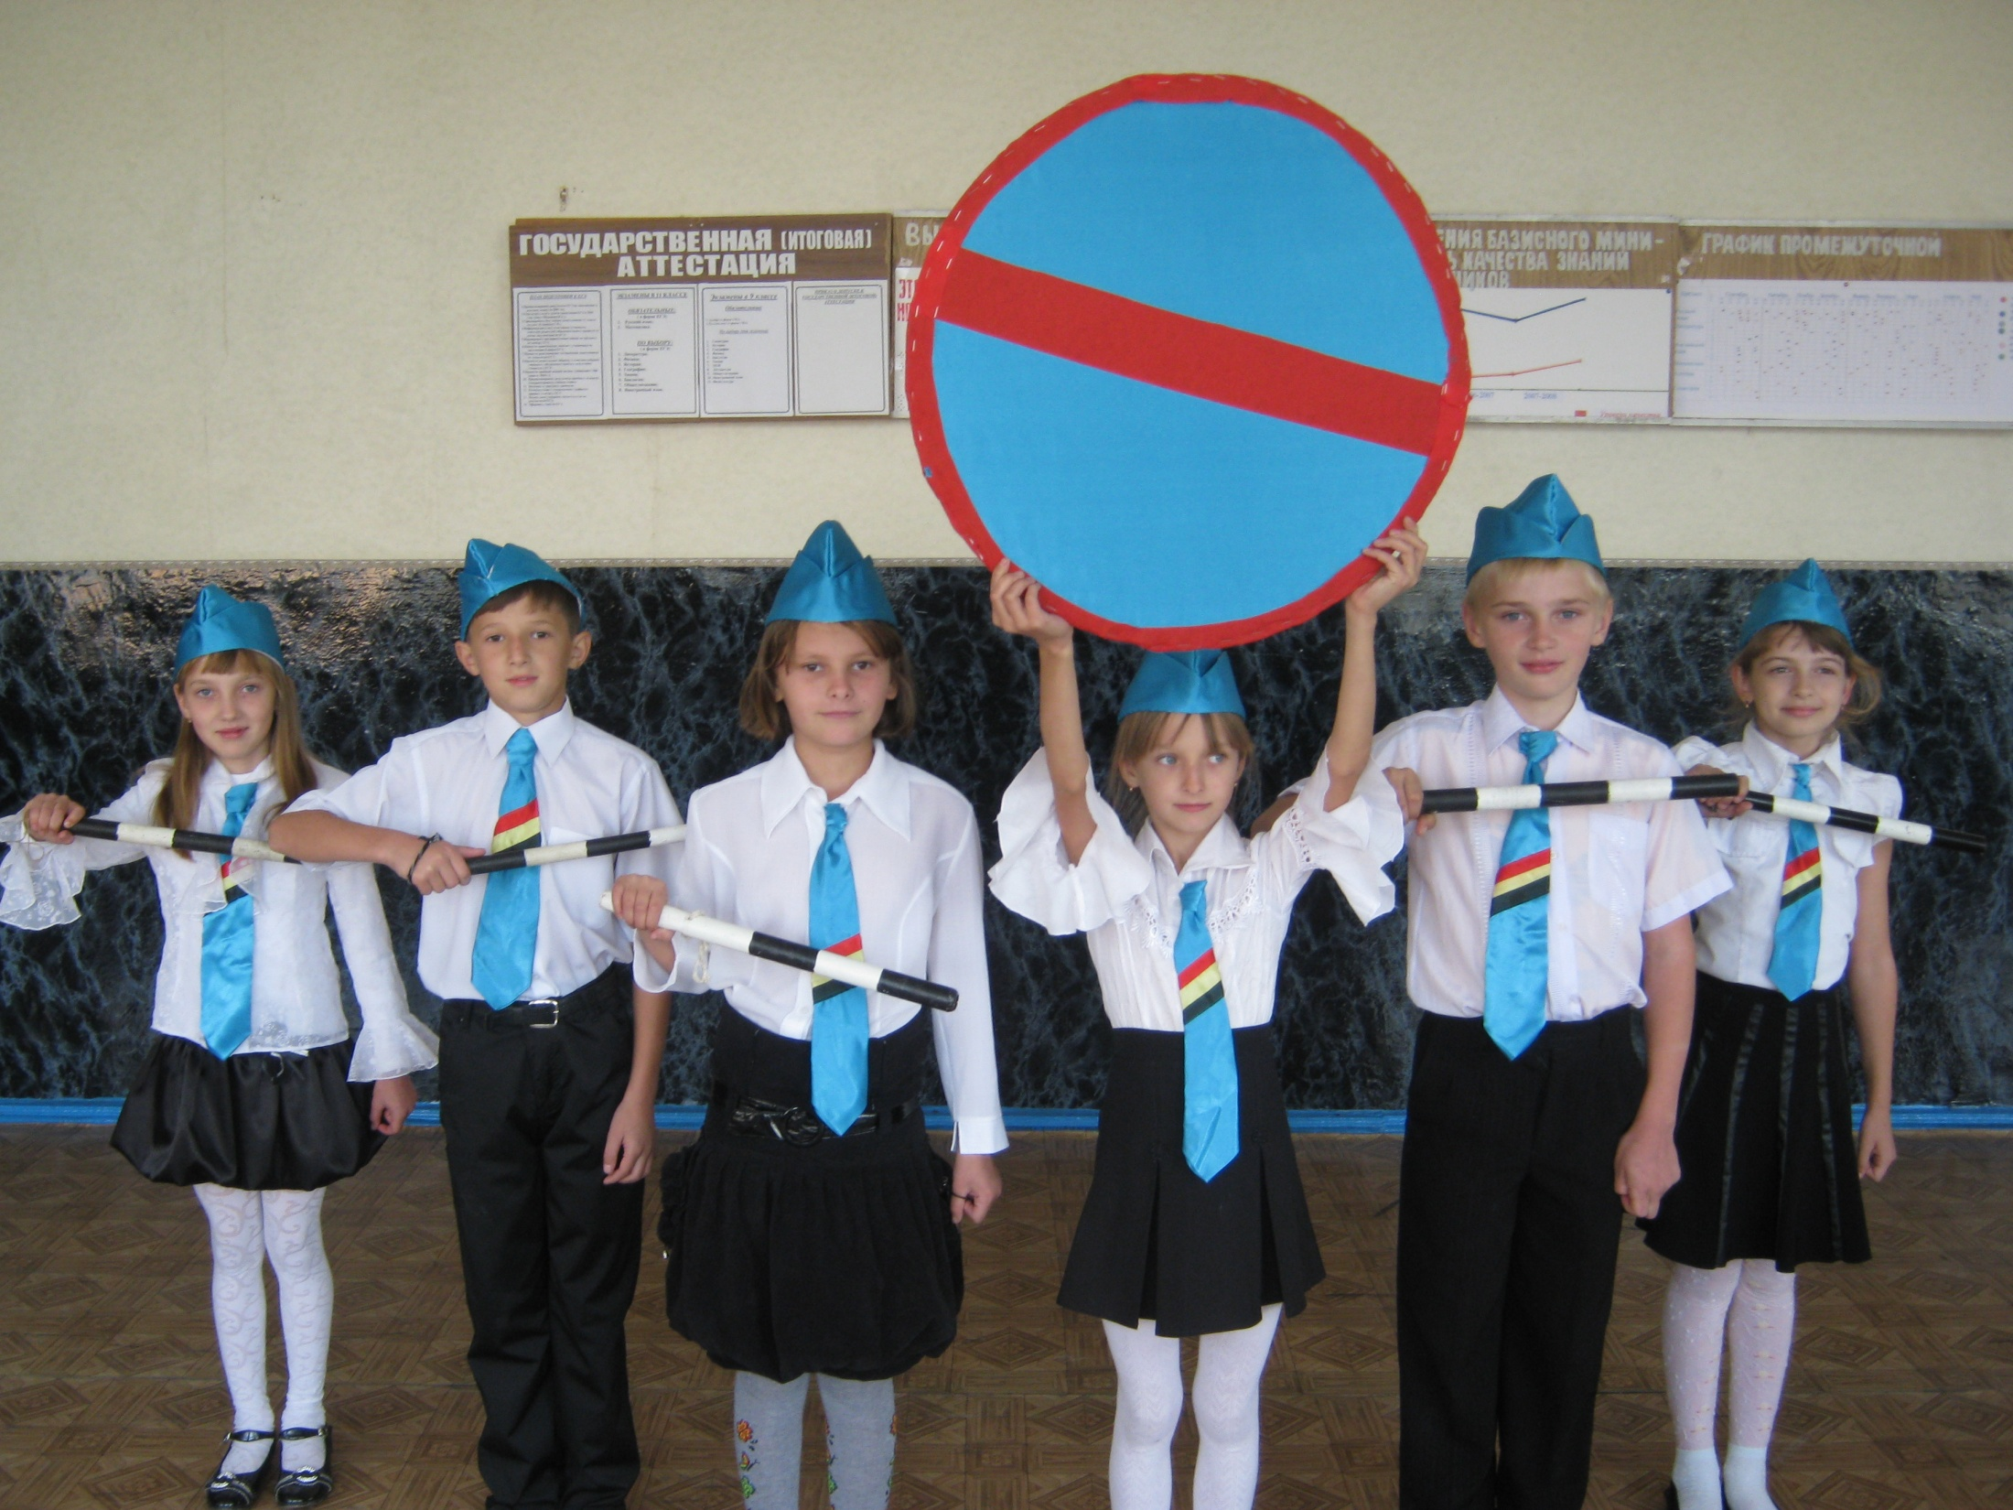

С 2013 года и по настоящее время отрядом ЮИД
руководит учитель ОБЗР Кузнецова Светлана Петровна
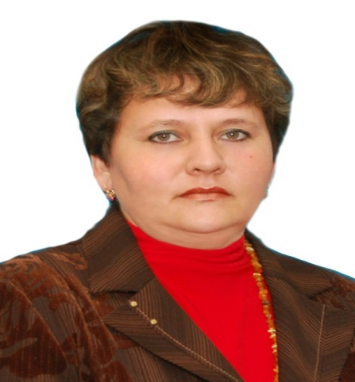
На его счету уже 5 выпуска ЮИДовцев.За эти годы через кабинет ОБЖ прошло множество детей. Некоторые из них заглядывали случайно и ненадолго, другие же оставались «навсегда» и связывали свою школьную жизнь с отрядом ЮИД. Многие из них и сейчас частые гости в этом уютном уголке, где всё сделано с любовью руками учителя и детей. Светлана Петровна и сейчас придерживается правила «открытых дверей» - пусть приходит любой, кто хочет. Возможно, им станет интересно, и они окажутся здесь уже ни как случайные гости , а как полноправные хозяева.
Очень часто Светлана Петровна приводит в пример ребятам учеников, которые раньше стояли у истоков создания ЮИД, а сейчас стоят на защите Родины. 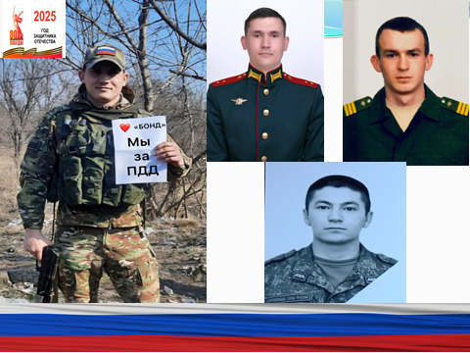
Кузнецов Евгений, Чепурной Андрей, Хачиков Борис.
В шкафу, среди рабочих бумаг у учителя до сих пор хранятся старые списки её ЮИДовцев, их фотографии, работы, грамоты. Про каждого из них она помнит и может рассказать что-то интересное. И они помнят её, часто заглядывают на огонёк.
В настоящее время отряд возглавляют
ученики 8-11 классов школы.

Ребят отряда в школе все знают за их добрые дела, отзывчивые сердца и умение каждое мероприятие с их участием сделать незабываемым.

2.1 Отряд ЮИД имеет все атрибуты объединения:
Эмблема:


Девиз:
Засветись! Остановись! Засветись!
Речевка: Свет зеленый горит,
На дороге Присальский ЮИД!
Не случится с вами беда-
На посту зеленый свет всегда!
Первая отрядная песня с 2023 г.
« Помощники ГИБДД»
По воле рока так бывает,
Но благодарны мы судьбе
Ведь нас ребята называют,
« Помощники ГИБДД!»
Мы на судьбу не станем злиться
Она в дорогу нас зовет,
И в жизни будем мы стремиться,
Всегда вперед, всегда вперед!
Припев:
Нет ничего дороже жизни,
Но не возьмем мы ни гроша:
Пусть будет светлою душа-
Послужим честно мы отчизне!

Наши уголки безопасности.
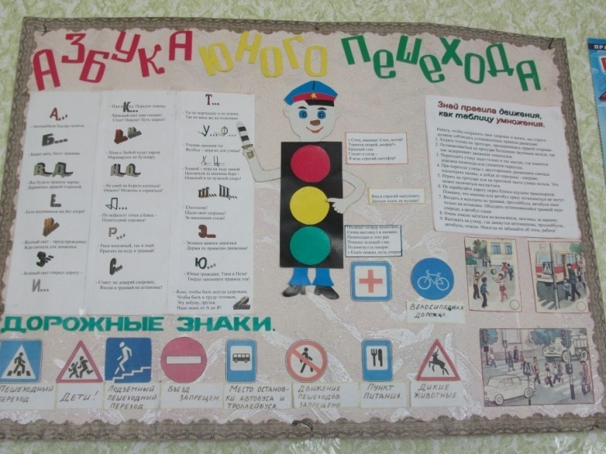
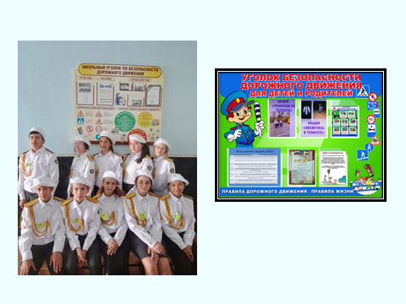

Клятва отряда ЮИД

(фамилия, имя), вступая в члены юных инспекторов движения, клянусь: быть достойным членом отряда ЮИД и примером для всех ребят; непримиримо относиться к нарушителям правил дорожного движения; всегда приходить на помощь тому, кому трудно; хорошо знать и выполнять правила дорожного движения, пропагандировать их среди ребят. Для выполнения возложенных на меня обязанностей постоянно; совершенствовать свои знания", вырабатывать и закалять волю; активно участвовать в работе отряда ЮИД; знать о славных и героических делах государственной автомобильной инспекции. Быть верным помощником работников ГАИ, с честью и достоинством носить звание члена отряда ЮИД.

2.2 Нам есть чем гордиться!
На протяжении всего времени команда «БОНД» пополняла школьную копилку грамотами.
Только за выступления в районных смотрах наша команда получила 18 грамот и это не за участие, а призовые места (2-3 место).
Но самыми дорогими победами стали:
1 Победа в районном смотре « 80 лет ГБДД» - 1 место

. 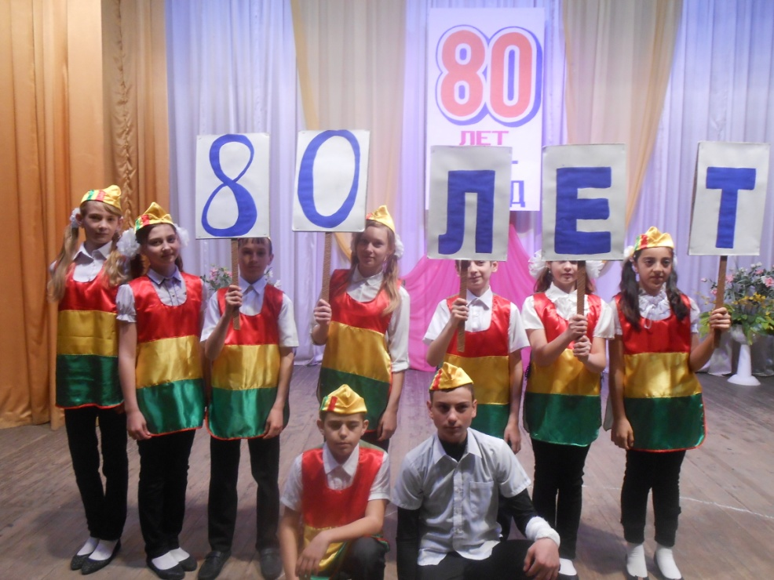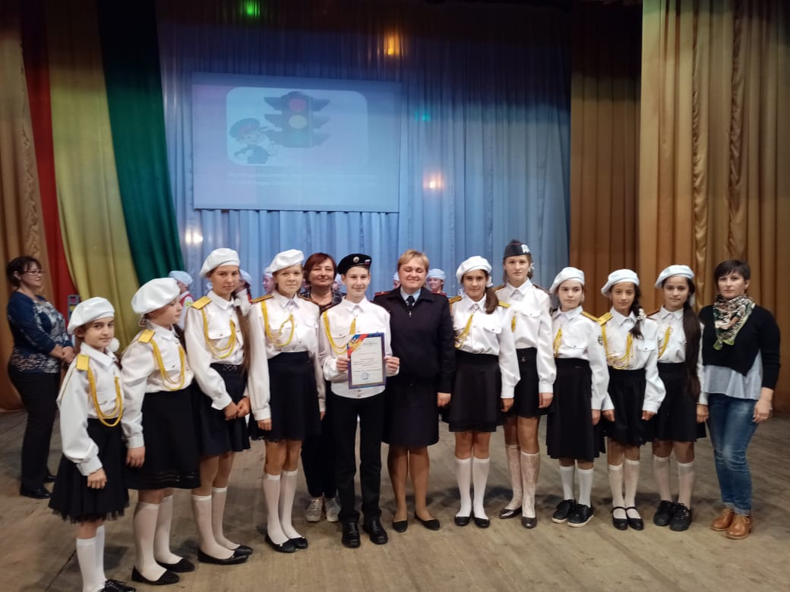
И 3 место на зональных соревнованиях. Г. Волгодонск
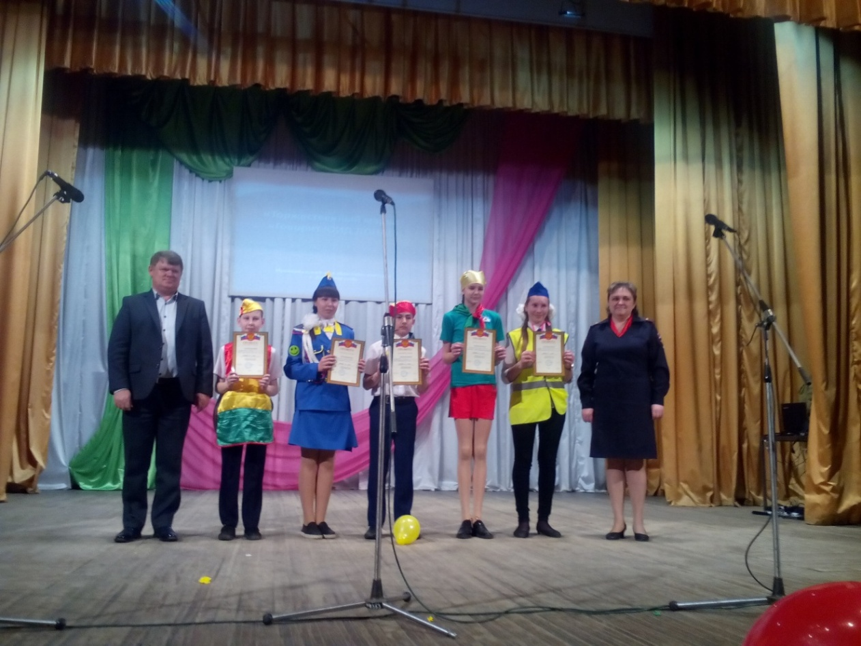

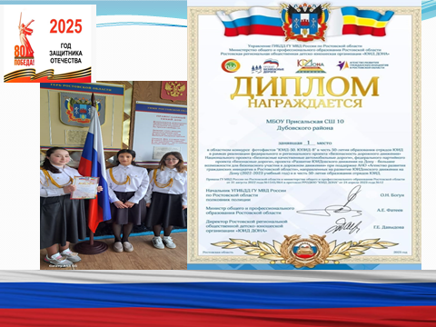

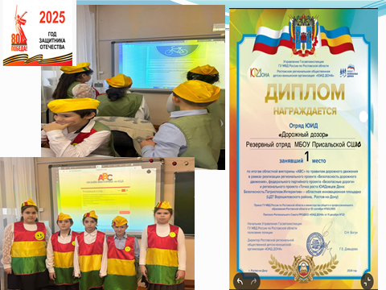
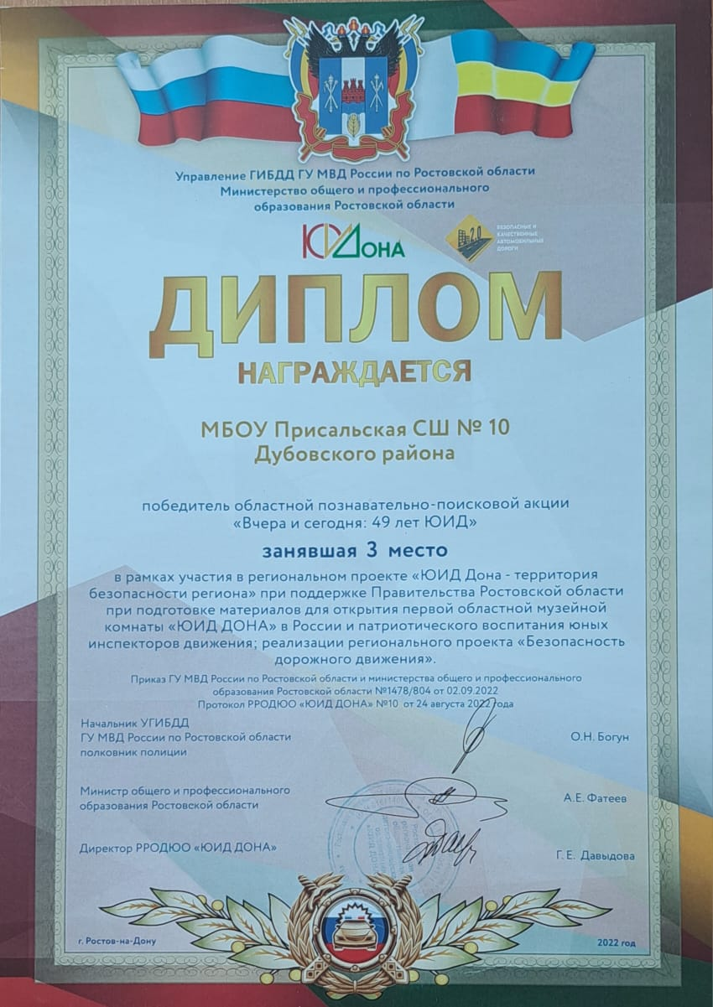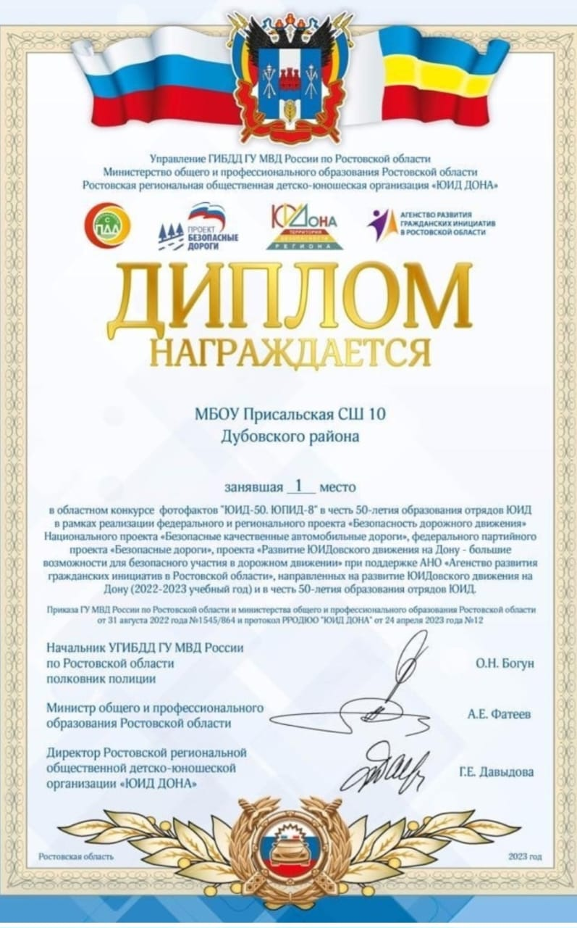
3 победы в областных конкурсах
- Областная познавательно-поисковая акция «Вчера и сегодня 49 лет ЮИД».
- Областной конкурс фотографий «ЮИД 50.ЮПИД-8».
- Областная викторина «АВС» по правилам дорожного движения.

2.3 Чем же занимается отряд ЮИД?
На протяжении более 20 лет « БОНД» занимается активной пропагандой правил дорожного движения среди детей и подростков и предупреждением их нарушений. Члены отряда используют различные формы работы: театрализованные представления «Знайте, правила движения», соревнования, викторины «Я, мои друзья и правила движения». Для пропаганды безопасного поведения на дороге в школе организована комната по ПДД, в которой проводятся заседания отряда, внеклассные занятия. Оформлены стенды о работе отряда ЮИД «Бонд». Отряд ЮИДД выступает с конкурсной программой агитбригады перед одноклассниками, младшими школьниками и ребятами из группы краткого пребывания. Ежегодно проводится акция «Внимание – дети!», тематические занятия с обучающимися «Это каждый должен знать». На рейдах возле школы, ребята следят за соблюдением Правил дорожного движения, вручают прохожим памятки о правильном поведении на дорогах. Проводятся викторины «Наш трехцветный друг», «Дорожные знаки важны и нужны, их дети и взрослые помнить должны» и другие мероприятия. Для проведения таких мероприятий члены отряда в системе изучают ПДД, что дает им возможность объективно и грамотно оценивать работы учащихся, да и самим успешно выступать на районных соревнованиях, слетах отрядов ЮИД.
Всем известно, что велосипед – самый доступный и всеми любимый транспорт. Чтобы избежать чрезвычайных ситуаций на дорогах и усовершенствовать технику вождения велосипеда, был создан курс практических занятий «Безопасное колесо», где ловкие велосипедисты из нашего отряда давали уроки, как избежать каверзных ситуаций, где и по какой из частей дороги надо ездить, чтобы не попасть в беду. На общешкольной линейке члены отряда ЮИД рассказывают о детском дорожно-транспортном травматизме в районе, используя данные ГИБДД. Редколлегия отряда регулярно занимается выпуском наглядной агитации по ПДД, проводит ежемесячные минутки безопасности на урокахи после занятий. Стенгазеты, информационные листки, листовки рассказывают о работе отряда, об учениках-нарушителях, а также призывают к соблюдению ПДД. Дети рисуют рисунки на различные ситуации по ПДД, пишут сочинения. В рамках безопасности движения ЮИД организуются конкурсы рисунков, плакатов, фотографий, поделок по безопасному поведению на дорогах. . Работа отряда очень важна, так как ребята не только сами учатся вести себя на дороге, но вдохновляют своих сверстников
2.4Традиционные мероприятия, проводимые
отрядом ЮИД «БОНД»

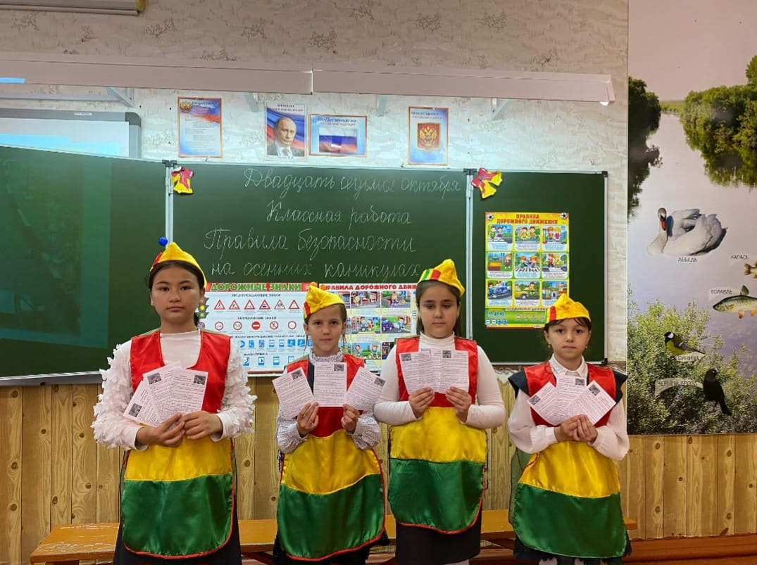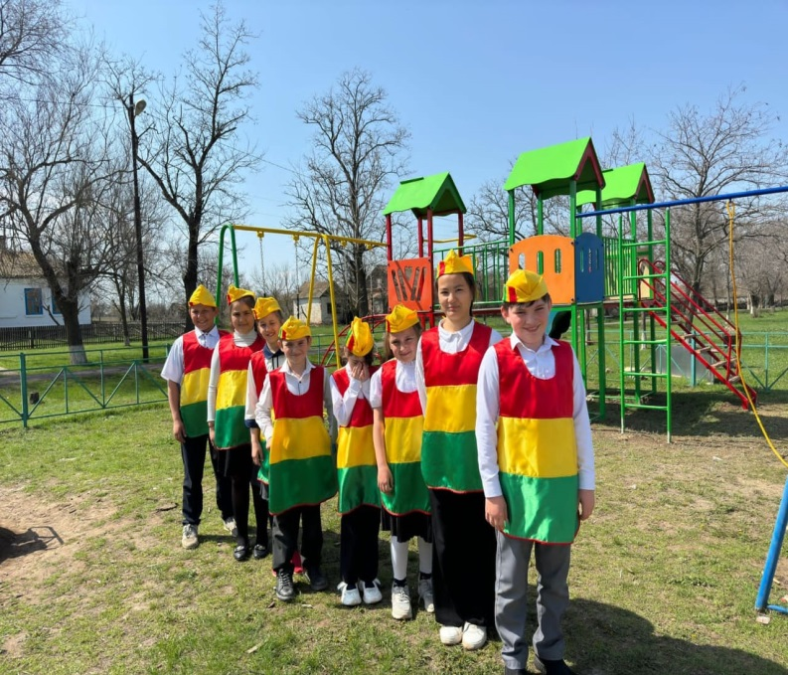

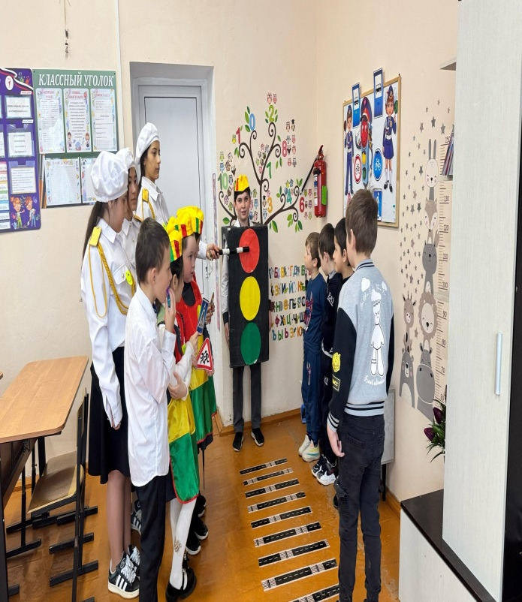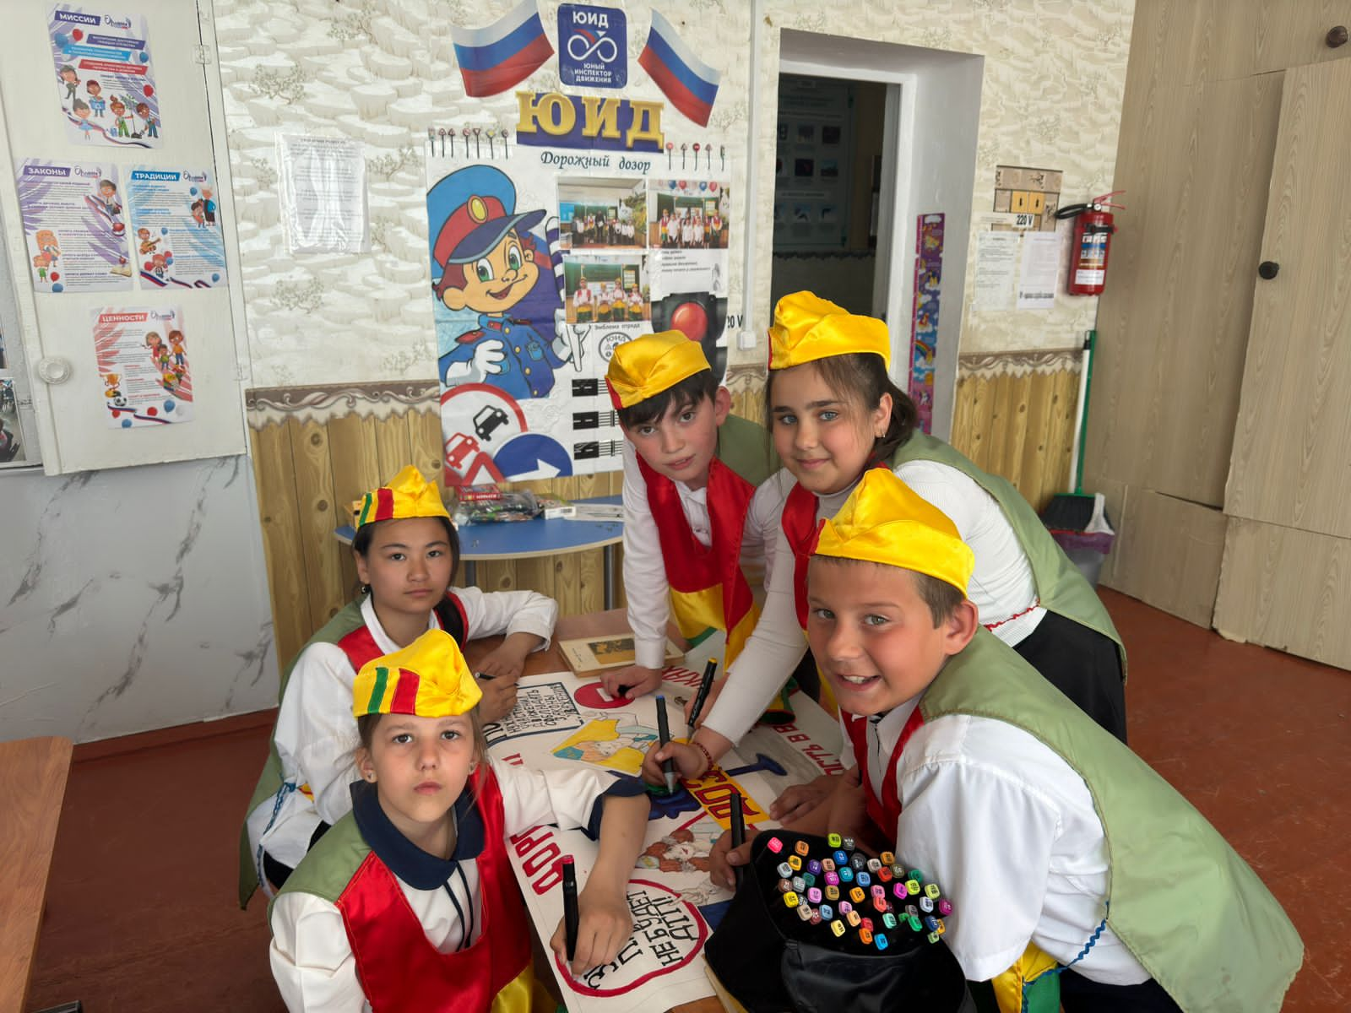

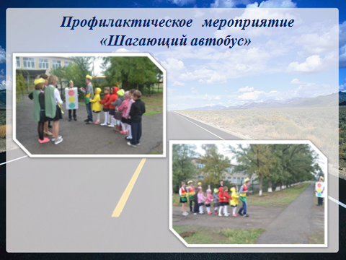

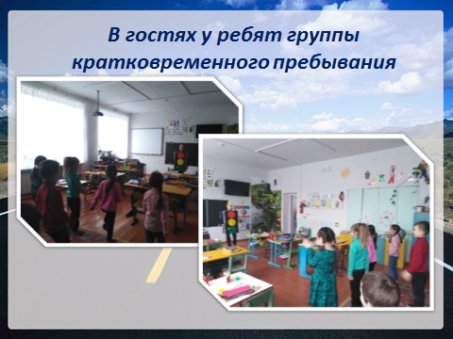

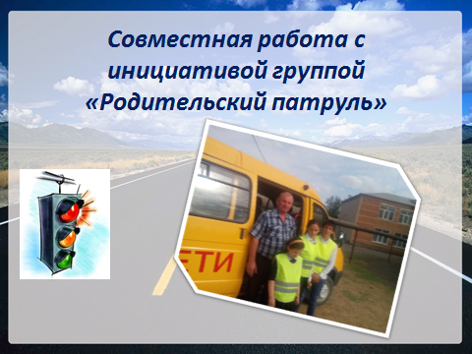
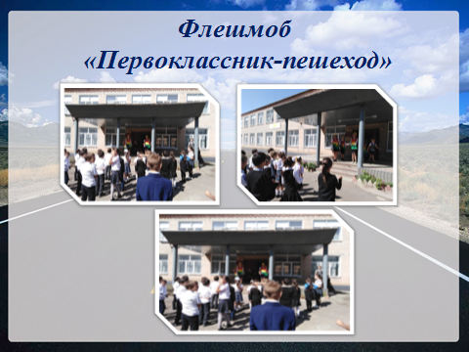
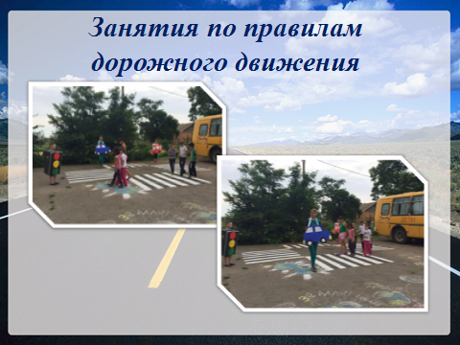
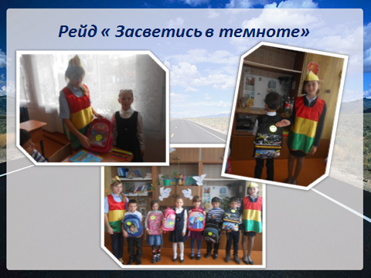
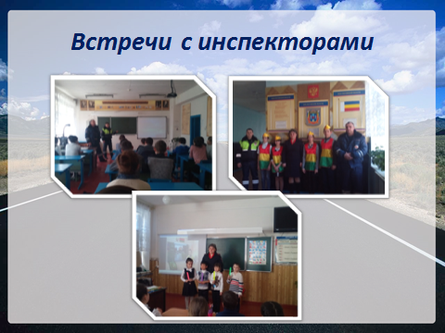
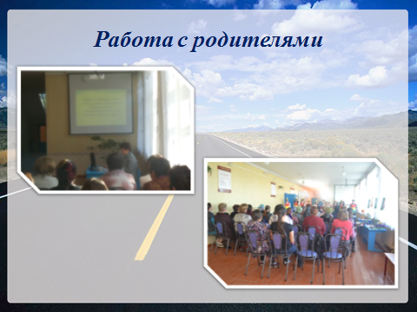

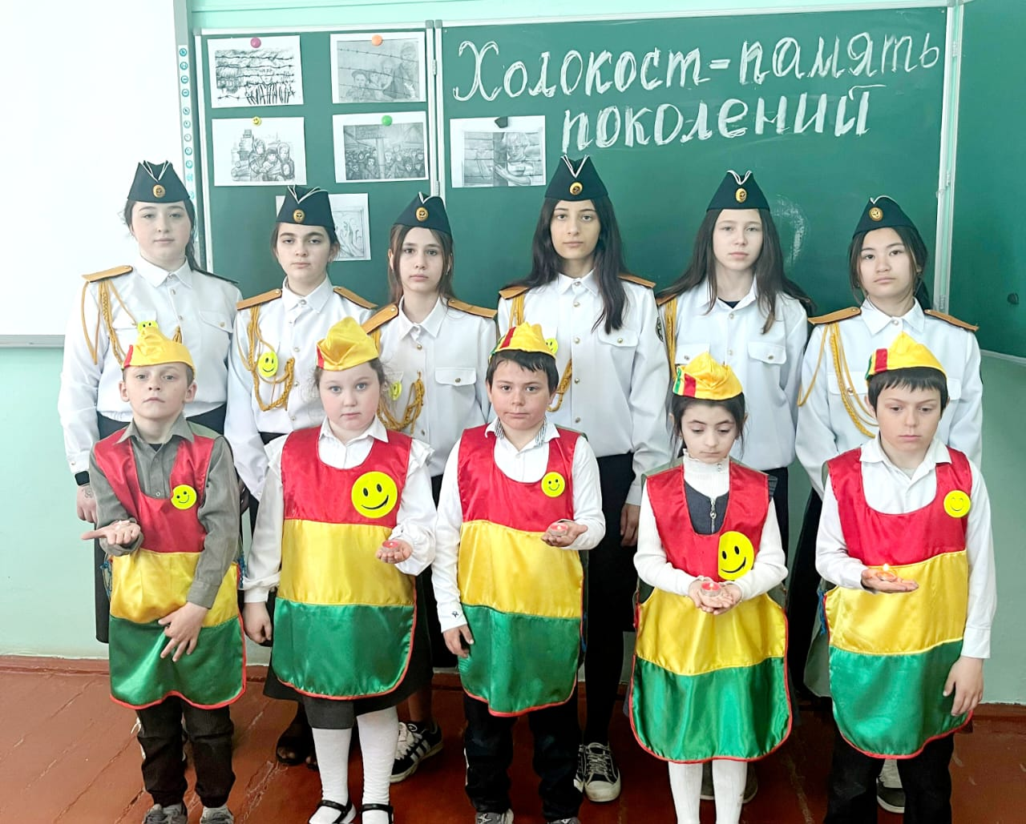

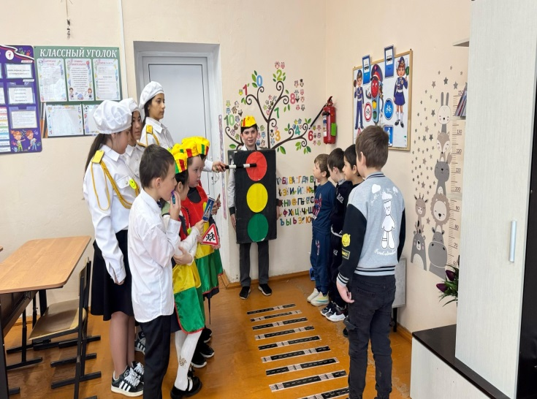
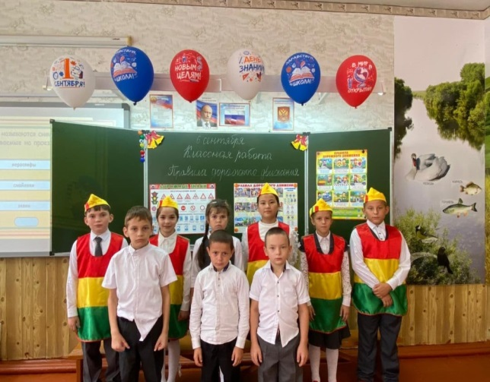
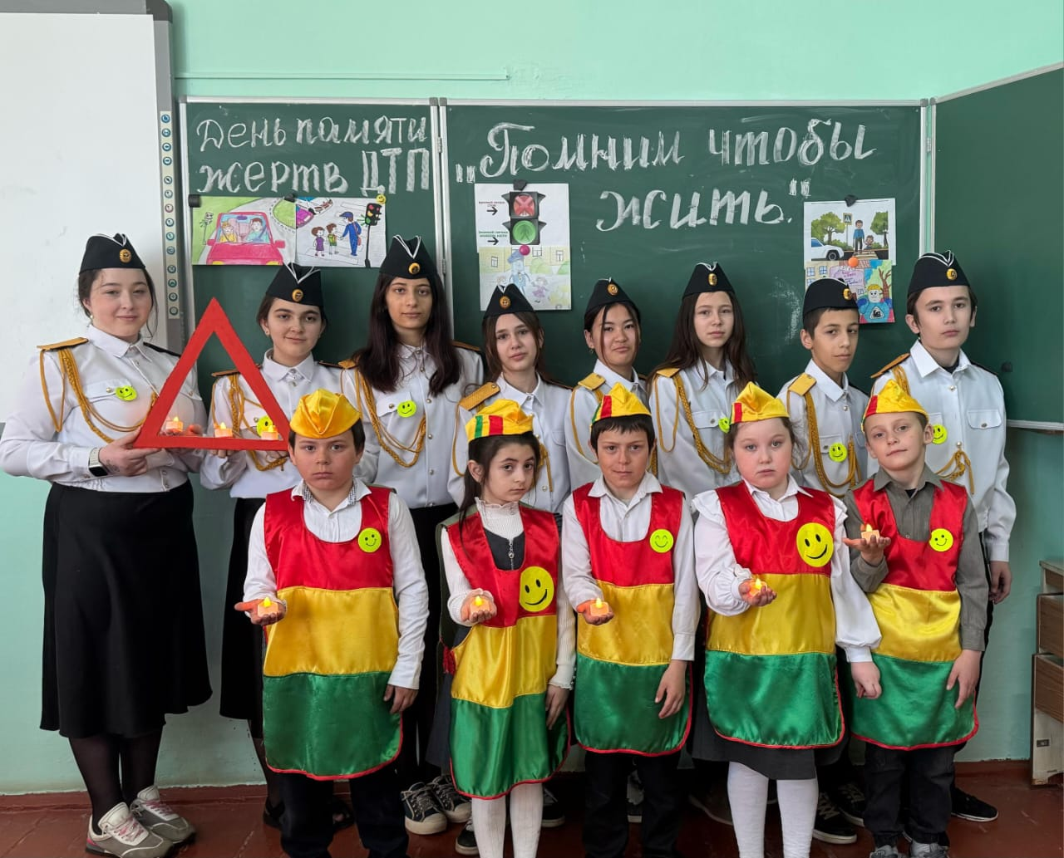

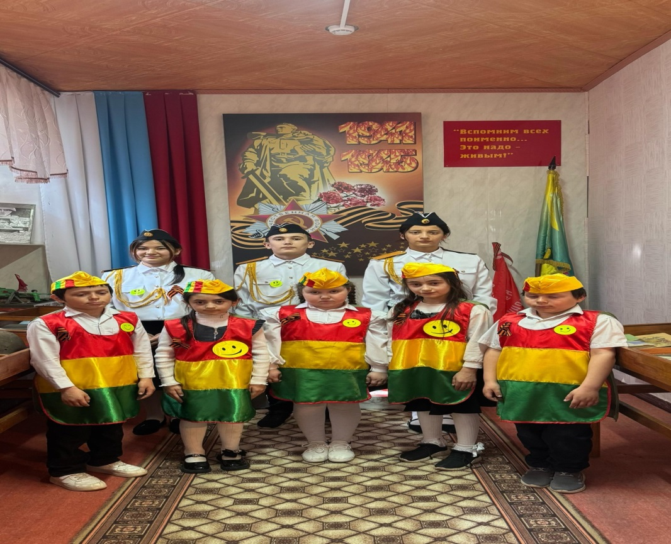
« Мы - помним! Мы – гордимся»
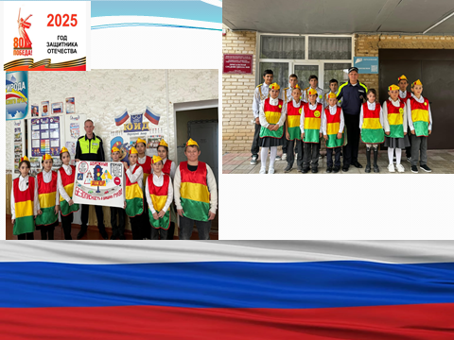
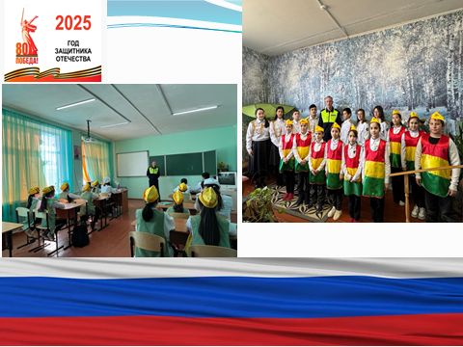
Встречи с инспекторами ГБДД
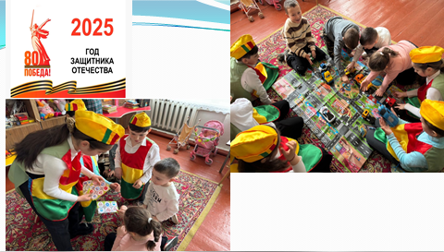
Традиционно проводим познавательные беседы с детьми группы краткого пребывания.
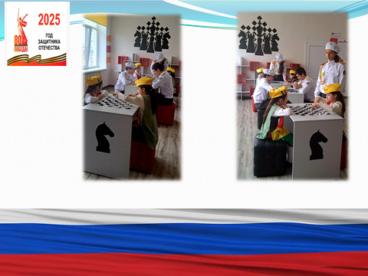
« Шахматный турнир»

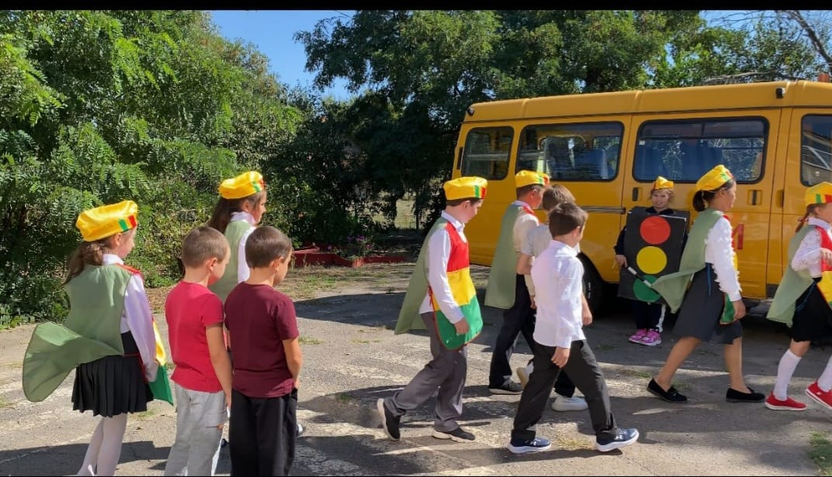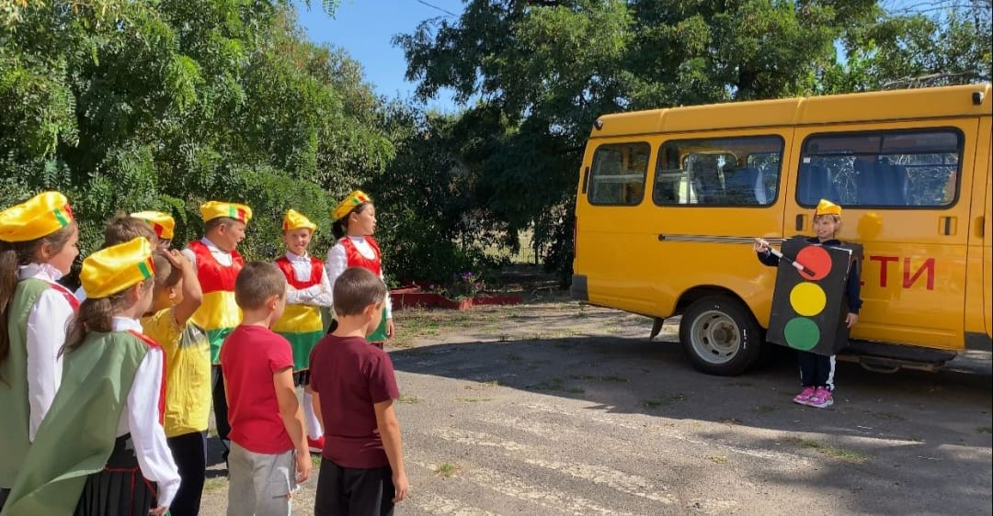

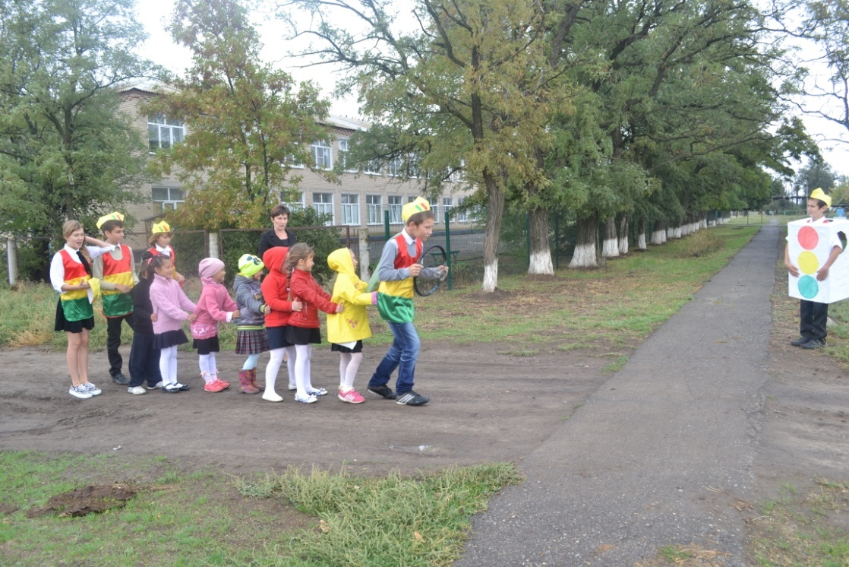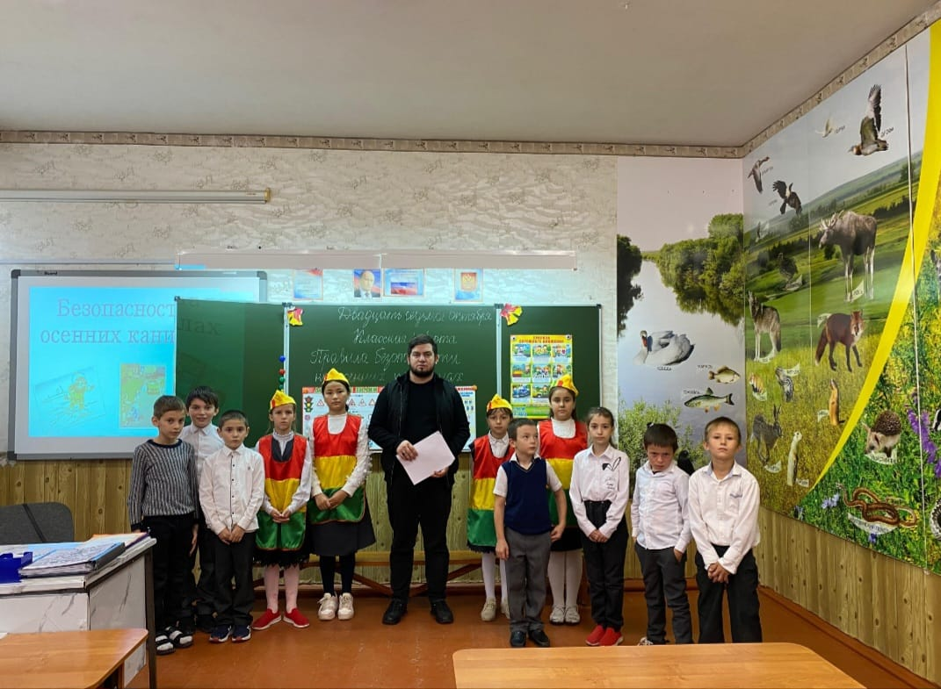
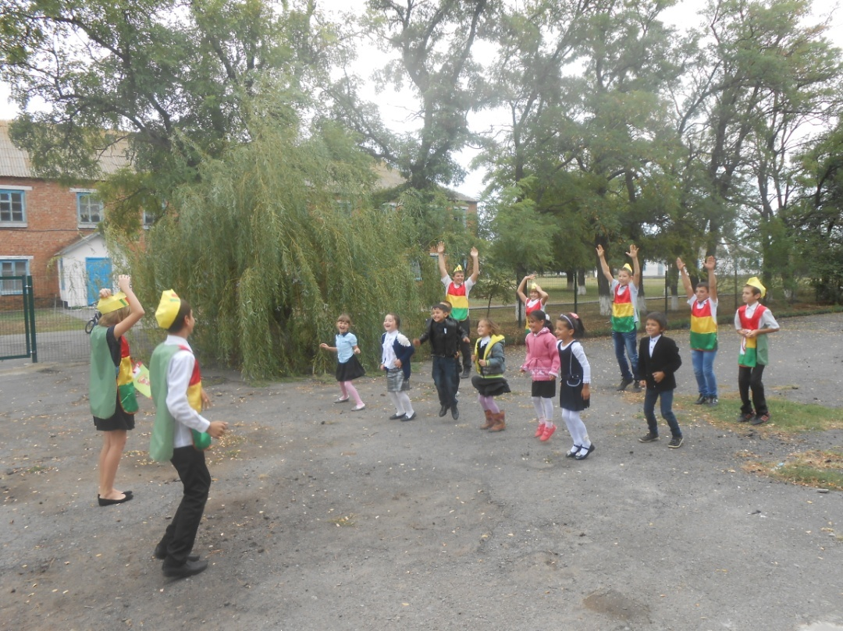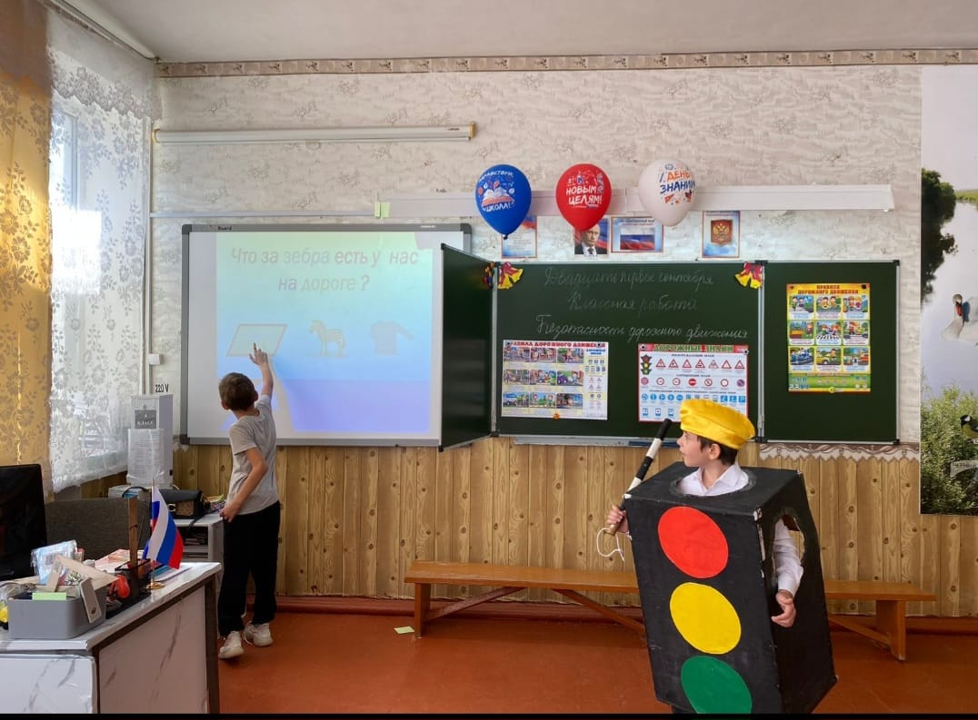
-

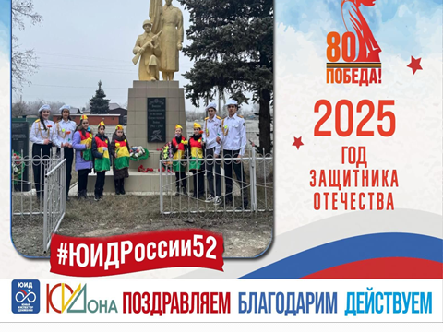

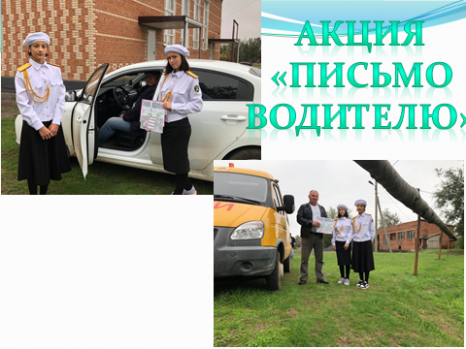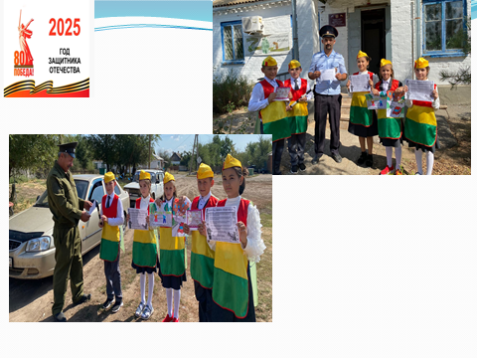

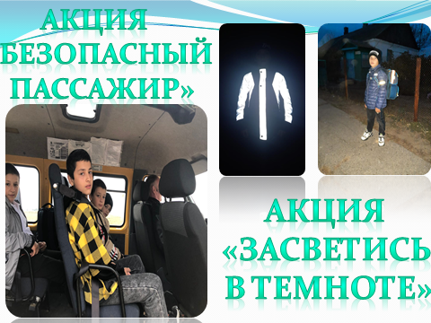

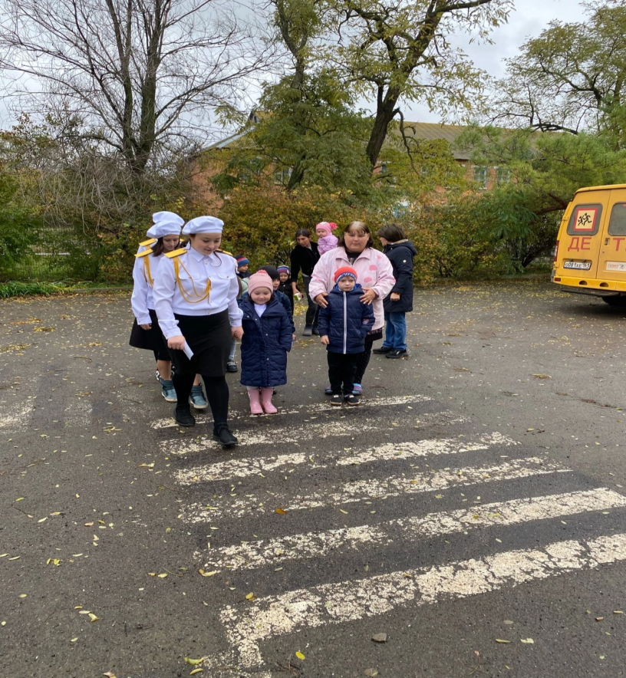
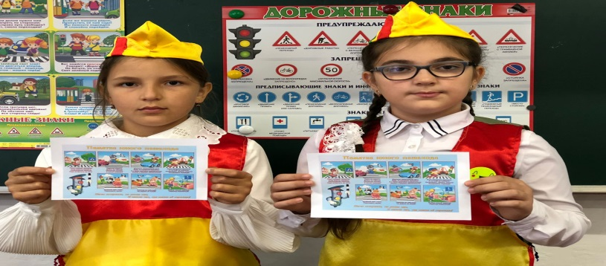 Долгожданный дан звонок -
Это начался – урок.
А урок расскажет всем
Как без бед и без проблем,
Рано утром, не спеша,
Придти в школу малышам.

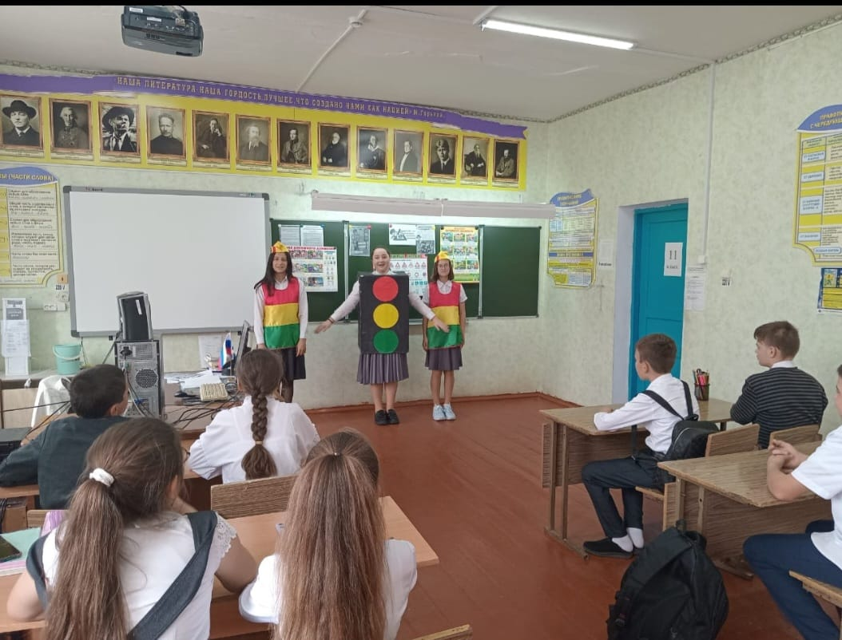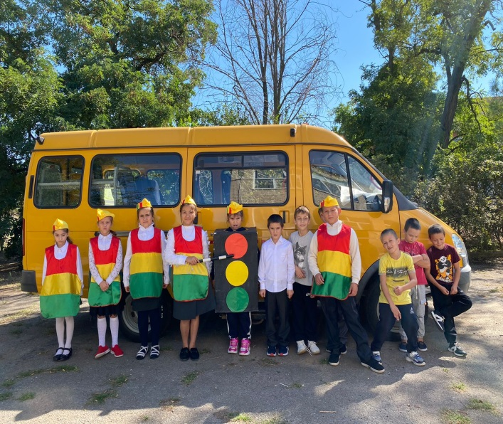

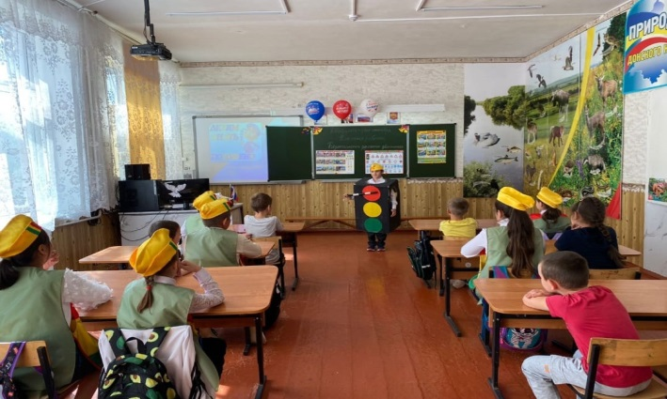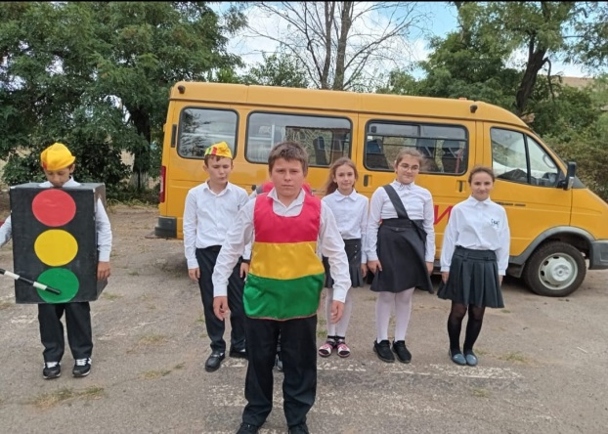

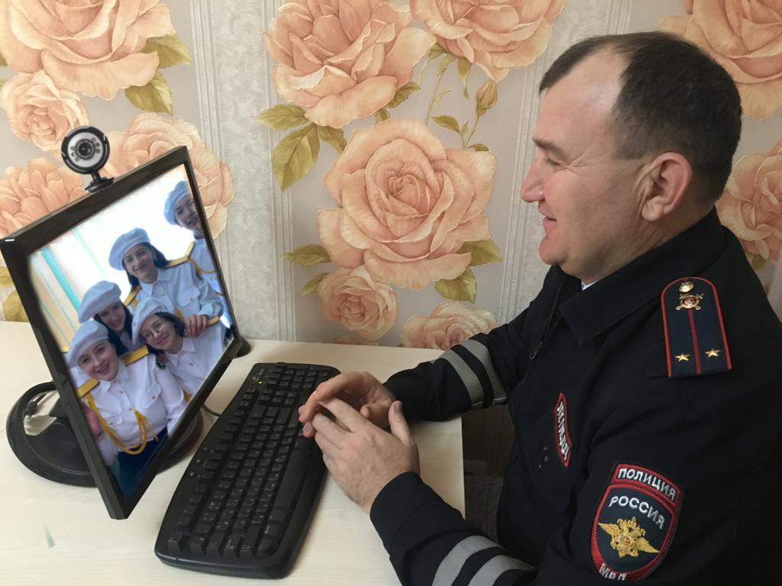
Поддерживаем связь с Сулиным А.В, выпускником нашей школы
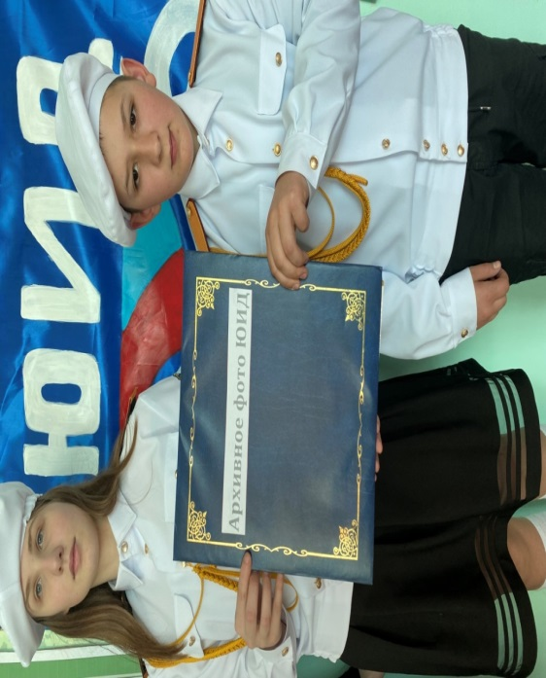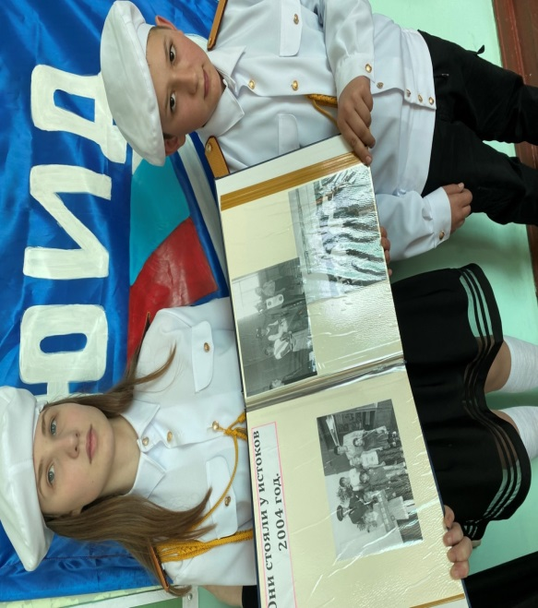
Создали альбом, где хранятся все фотографии отряда ЮИД.

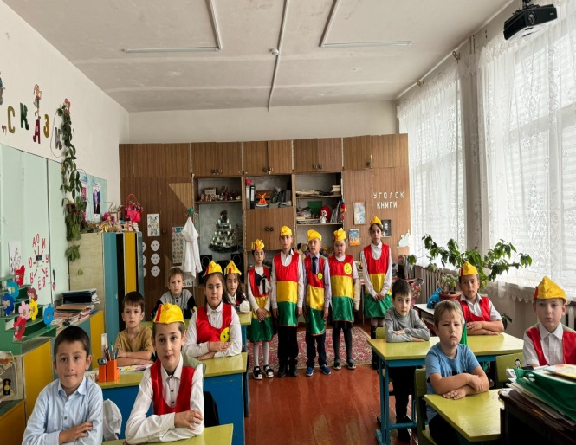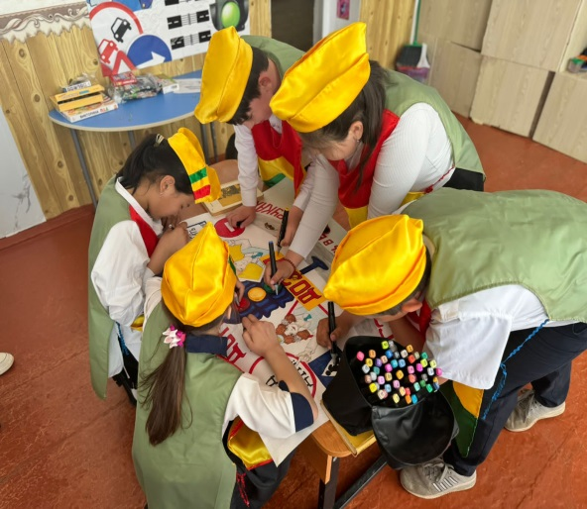
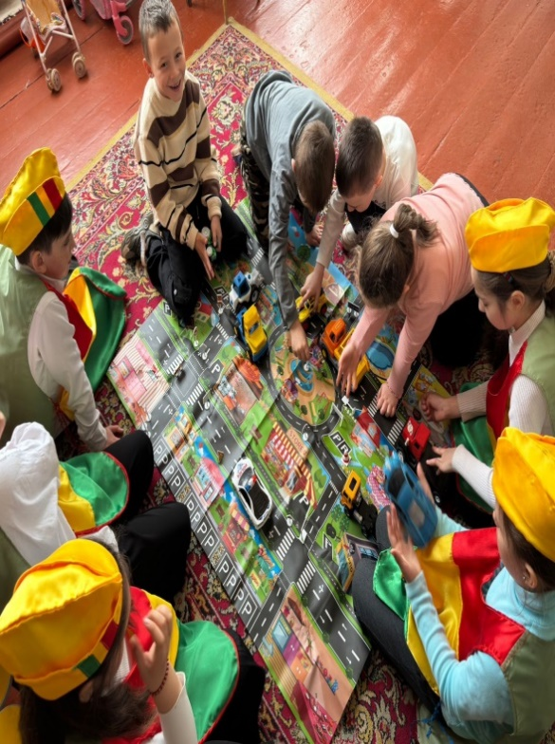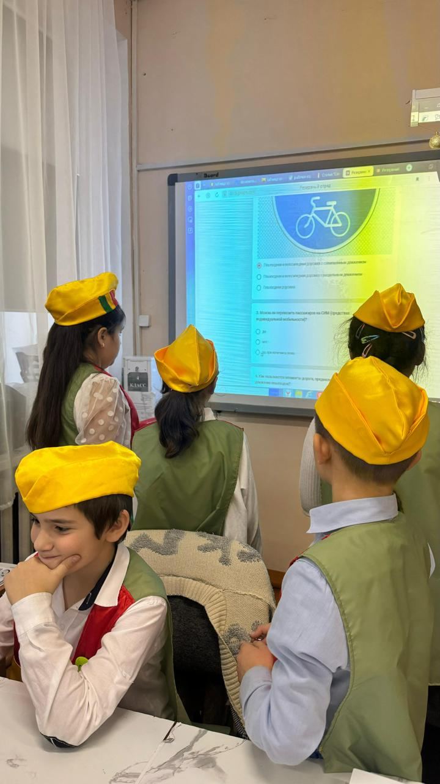
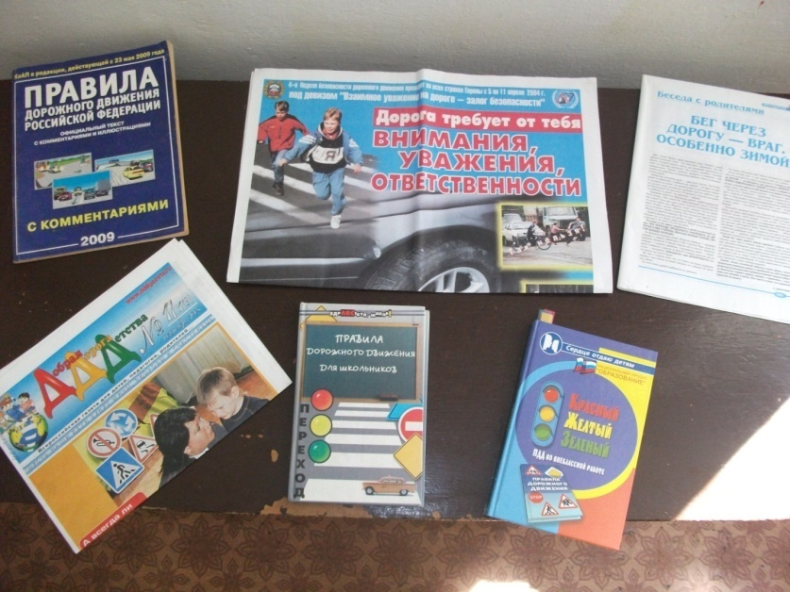

Глава 3. Даты и события отряда
ЮИД.
6 марта 1973год – День рождение движения ЮИД.
1975 год - I Всероссийский слёт отрядов ЮИД во Всероссийском пионерлагере «Орлёнок».
1978 год - I Всесоюзный слёт отрядов ЮИД в г. Ростове-на-Дону.
1982 год - I Всероссийский конкурс «Безопасное колесо».
1993 год - Всероссийский финал соревнования юных велосипедистов в честь 20-летия образования ЮИД в г. Каменске Ростовской области.
2004 год - день рождение отряда ЮИД « БОНД ».

